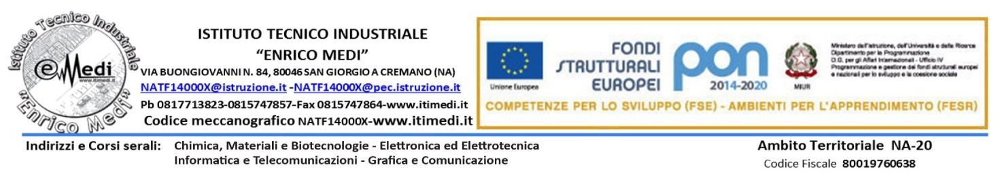
Agli Alunni
Ai Genitori
Ai Docenti
Al DSGA

Al Personale ATA
Oggetto: Attività di Cineforum classi “Corso Serale”

Dal giorno 14 marzo al 17 maggio 2023 (alternativamente nei giorni di martedi e mercoledi) gli allievi del Corso serale parteciperanno all’iniziativa culturale di rassegna cinematografica proposta dal Cinema teatro Pierrot . Gli allievi che non hanno aderito all’iniziativa svolgeranno normalmente le lezioni secondo il consueto orario scolastico.

Il Dirigente Scolastico
Prof.ssa Annunziata Muto

